附件1

峨边彝族自治县社会保险事务中心

2025年部门预算

单位(签章)：峨边彝族自治县社会保险事务中心

2025年 5 月 12 日

目录
第一部分 峨边彝族自治县社会保险事务中心概况
一、基本职能及主要工作
二、2025年重点工作
第二部分 峨边彝族自治县社会保险事务中心2025年部门预算表
一、部门收支总表
二、部门收入总表
三、部门支出总表
四、财政拨款收支预算总表
五、财政拨款支出预算表（部门经济分类科目）
六、一般公共预算支出预算表
七、一般公共预算基本支出预算表
八、一般公共预算项目支出预算表
九、一般公共预算“三公”经费支出预算表
十、政府性基金预算支出表
十一、政府性基金预算“三公”经费支出预算表
十二、国有资本经营预算支出表
十三、部门预算项目支出绩效目标表
十四、部门整体支出绩效目标表
十五、政府采购预算表
第三部分 峨边彝族自治县社会保险事务中心2025年部门预算情况说明
第四部分 名词解释

第一部分 峨边彝族自治县社会保险事务中心概况

一、基本职能及主要工作
（一）职能简介：1.宣传并贯彻执行国家、省、市有关社会保险制度的方针政策和法律法规，并按照县人力资源和社会保障局的安排组织实施，参与拟定相关实施办法。
2.负责贯彻落实全县社会保险事业发展规划、计划。组织开展社会保险经办管理服务工作；负责县级社会保险经办服务工作，指导乡镇社会保险经办管理服务工作。
3.负责全县社会保险的扩面、基金征缴工作，受理社会保险费缴费申报，对各类社会保险参保单位的参保、缴费情况进行稽核检查。
4.组织全县社会保险经办风险防控工作，负责县级社保经办风险防控工作，指导乡镇社会保险经办风险防控工作。
5.贯彻执行社会保险基金财务管理制度、会计制度，对社会保险的财务运行、会计核算和基金管理使用进行监督、指导和审计，编制汇总全县社会保险基金年度预决算和季、月执行报告。
6.负责企业职工养老保险退休审核工作。制定全县养老、工伤保险待遇领取人员社会化管理服务工作规划，指导乡镇劳动保障所开展社会化管理服务工作；按时足额发放养老、工伤保险待遇。
7.负责社会保险信息系统相关子系统的维护和全县社会保险基础信息采集、整理、分析、管理，负责社会保险个人权益记录管理、社会保障卡发卡、应用工作，负责全县社会保险统计、运行分析、精算工作。
8.制定全县社会保险经办机构业务操作规范和职工业务培训规划并组织实施；提供社会保险咨询、查询服务，开展社会保险法律宣传工作，普及社会保险知识。
9.完成县政府和县人力资源和社会保障局交办的其他工作。
（二）2025年重点工作任务介绍：2025年全县社会保险工作围绕“节奏更快、效率更高、质量更优”主题实践活动，以全力服务全县中心大局为重点，稳妥推进国家渐进式延迟法定退休年龄重大改革任务，坚持保发放、拓扩面、优服务、防风险、促发展，持续推进社保经办精细化、规范化、数字化、智能化、专业化，高质量完成“十四五”规划目标任务。
1、做好延迟退休政策落地实施工作。
坚持平稳有序推进渐进式延迟法定退休年龄重大改革，全面贯彻落实国家延退办法、弹性退休暂行办法、企保病残津贴暂行办法、灵活就业人员延退政策、超龄劳动者延长缴纳养老保险费政策和省上有关配套政策及政策执行口径。做好政策宣传引导、信访维稳等工作，高效运行延退改革经办工作机制。
2、扎实做好工伤保险经办管理。
巩固完善工伤保险省级统筹，严格落实工伤保险经办规程，持续提升业务经办规范化水平。加大联网结算工作力度，持续推进工伤医疗费、康复费用联网直接结算。探索工伤保险医疗费智能化审核。持续做好工伤预防、康复相关工作。
3、优化社保经办服务。
深入推进法定人群全覆盖，聚焦新就业形态就业人员、灵活就业人员、农民工等重点群体，实施高质量精准扩面专项行动，引导断保人员续保缴费，推动实现参保人数增长，参保结构逐步优化。加强社保基金安全规范管理，持续开展社保基金管理巩固提升行动。严厉打击欺诈骗保等违法行为，维护社保基金安全。加快推进社保经办数字化转型。深化川渝社保合作，深入推进退休“一件事”等事项高效办理，优化社保关系转移接续，推动社保公共服务事项向乡镇（街道）下延。
二、部门预算单位构成
峨边彝族自治县社会保险事务中心预算单位1个，其中：行政单位0个，事业单位1个。
峨边彝族自治县社会保险事务中心总编制25名，其中：行政编制21名，工勤编制4名，事业编制0名。在职人员总数23名，其中：行政19名，工勤4名，事业0名。离休0名。

第二部分 峨边彝族自治县社会保险事务中心2025年部门预算表

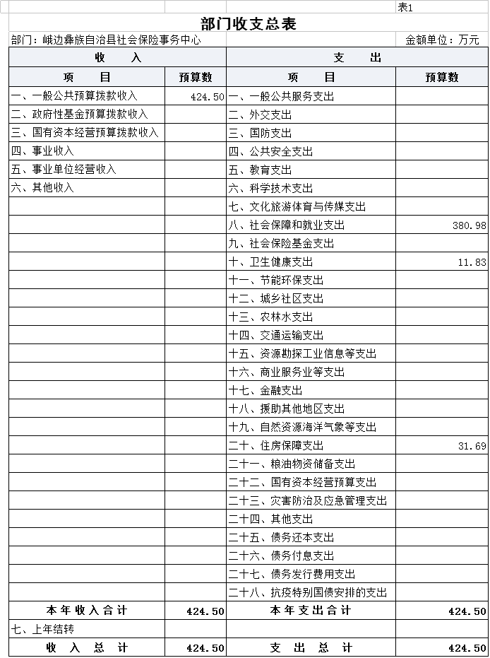
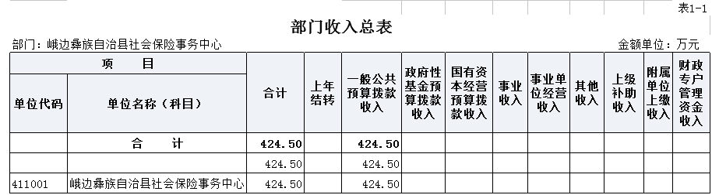
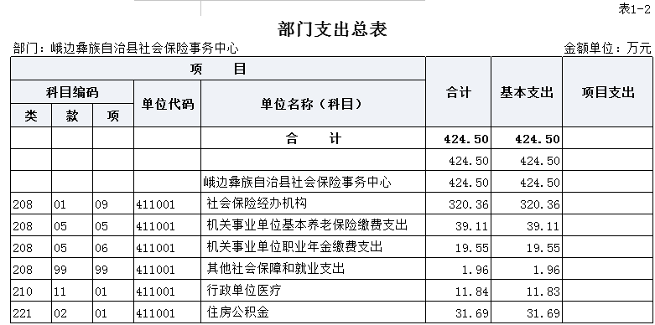
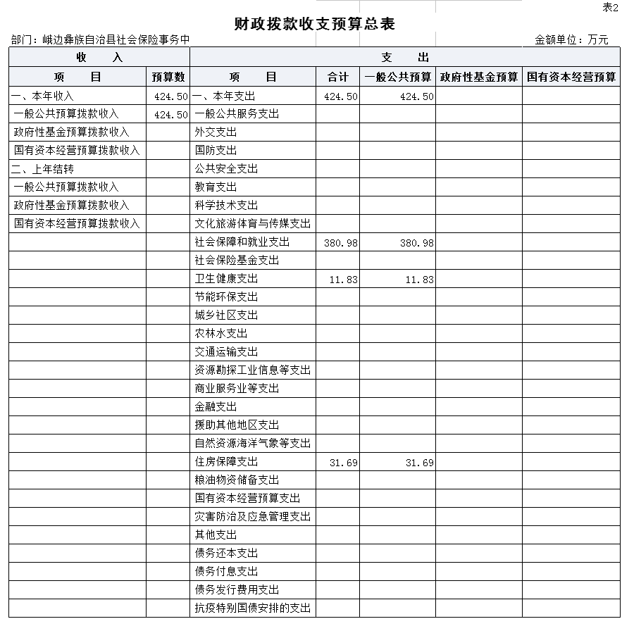
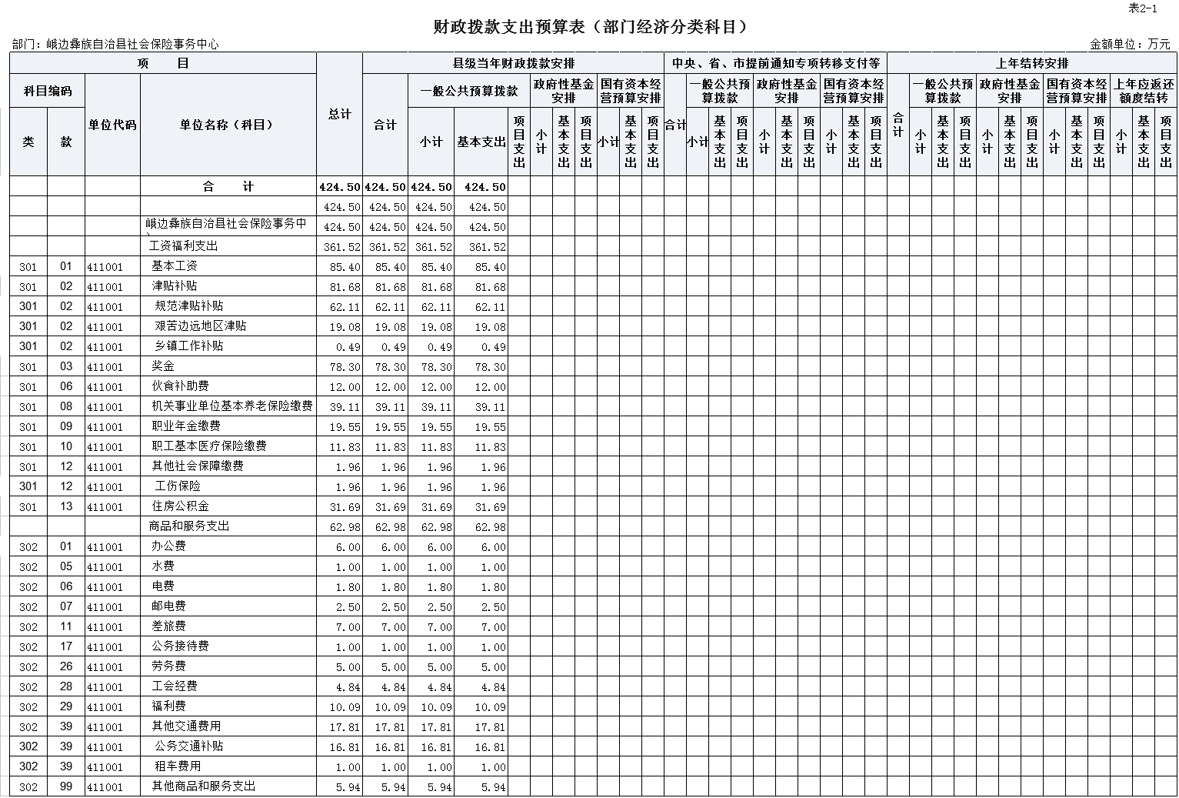
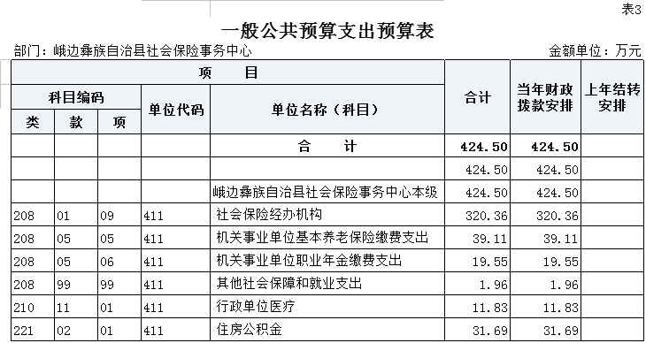
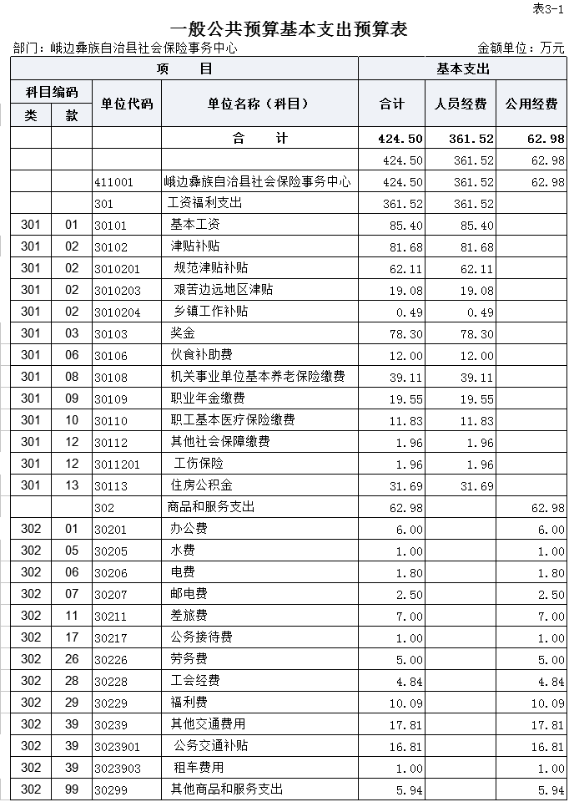
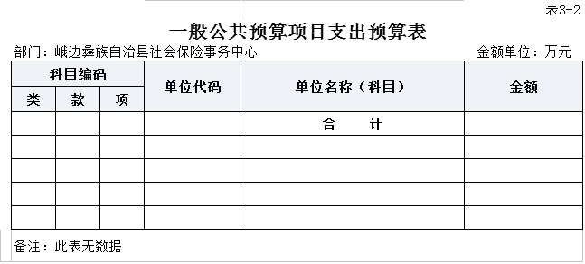
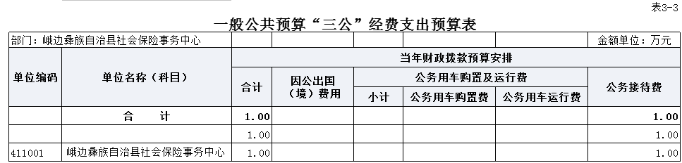
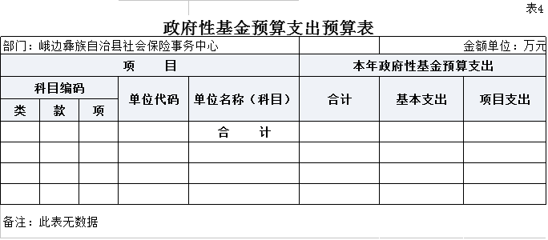
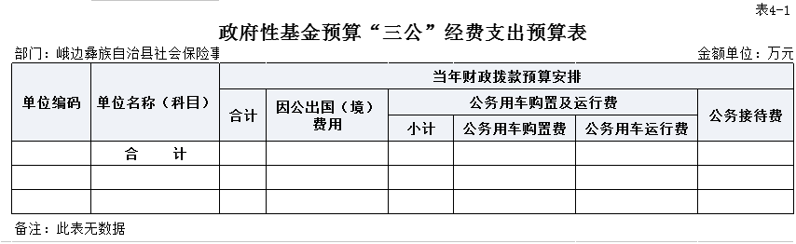

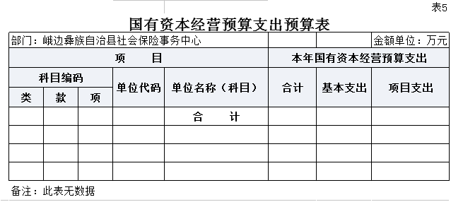
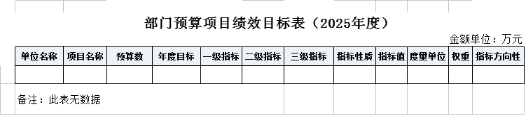
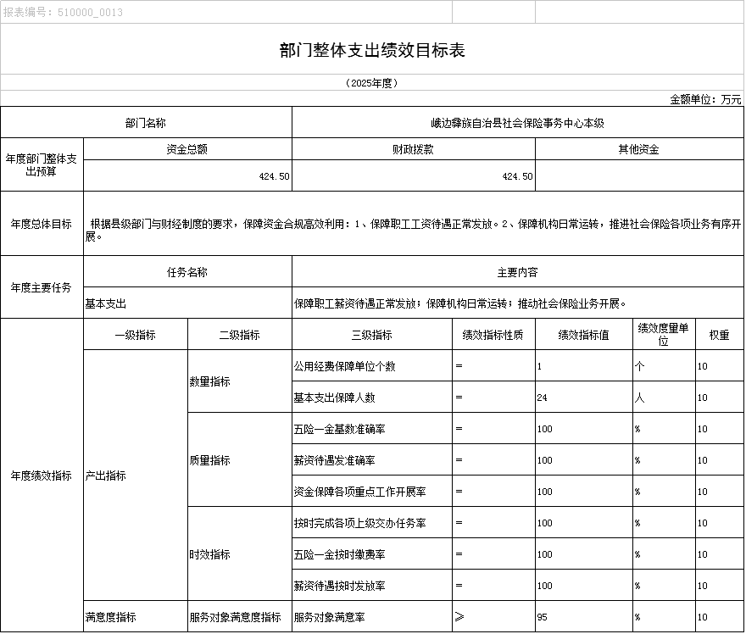
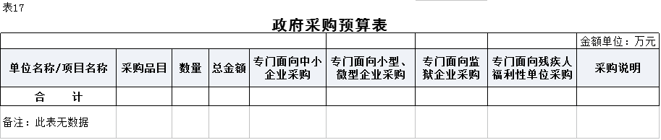

第三部分 峨边彝族自治县社会保险事务中心2025年部门预算情况说明

一、收支预算情况说明
按照综合预算的原则，峨边彝族自治县社会保险事务中心所有收入和支出均纳入部门预算管理。收入包括：一般公共预算拨款收入；支出包括：社会保障和就业支出、卫生健康支出、住房保障支出。
峨边彝族自治县社会保险事务中心2025年收支总预算424.5万元，比2024年收支预算总数增加116.34万元，主要原因是人员经费预算增加。

（一）收入预算情况
峨边彝族自治县社会保险事务中心2025年收入预算424.5万元，其中：上年结转0万元，占0%；一般公共预算拨款收入424.5万元，占100%；政府性基金预算拨款收入0万元，占0%；事业收入0万元，占0%。

（二）支出预算情况
峨边彝族自治县社会保险事务中心2025年支出预算424.5万元，其中：基本支出424.5，占100%；项目支出0万元，占0%。

二、财政拨款收支预算情况说明
峨边彝族自治县社会保险事务中心2025年财政拨款收支预算总数424.5万元,比2024年财政拨款收支预算总数308.16万元增加116.34万元，主要原因是人员经费预算增加。
收入包括：本年一般公共预算拨款收入424.5万元、本年政府性基金预算拨款收入0万元；支出包括：一般公共服务支出0万元、社会保障和就业支出380.98万元、卫生健康支出11.83万元，住房保障支出31.69万元。
三、一般公共预算当年拨款情况说明

（一）一般公共预算当年拨款规模及变化情况。
峨边彝族自治县社会保险事务中心2025年一般公共预算当年拨款424.5万元，较上年预算数增加116.34万元。主要原因是人员经费预算增加。
（二）一般公共预算当年拨款结构情况。
一般公共服务支出0万元，占0%；社会保障和就业支出380.98万元，占89.75%；医疗卫生与计划生育支出11.83万元，占2.79%；住房保障支出31.69万元，占7.46%。
（三）一般公共预算当年拨款具体使用情况
1.一般公共服务（类）人力资源和社会保障管理事务（款）社会保险经办机构（项）:2025年预算数为320.36万元，主要用于：机关及参公管理事业单位正常运转的基本支出，包括基本工资、津贴补贴等人员经费以及办公费、印刷费、水电费等日常公用经费。
2.社会保障和就业（类）行政事业单位养老支出（款）机关事业单位基本养老保险缴费（项）:2025年预算数为39.11万元，主要用于：实施养老保险制度后，部门按规定由单位缴纳的基本养老保险费支出。
3.社会保障和就业（类）行政事业单位养老支出（款）机关事业单位职业年金缴费支出（项）:2025年预算数为19.55万元，主要用于：实施养老保险制度后，部门按规定由单位缴纳的职业年金支出。
4.一般公共服务（类）其他社会保障和就业（款）其他社会保障和就业支出（项）:2025年预算数为1.96万元，主要用于：开展其他财政事务方面专门性工作任务的项目支出。
5.医疗卫生与计划生育（类）行政事业单位医疗（款）行政单位医疗（项）:2025年预算数为11.83万元，主要用于：机关及参公管理事业单位基本医疗保险缴费支出。
6.住房保障（类）住房改革支出（款）住房公积金（项）:2025年预算数为31.69万元，主要用于：部门按人力资源和社会保障部、财政部规定的基本工资和津贴补贴以及规定比例为职工缴纳的住房公积金支出。

四、一般公共预算基本支出情况说明
峨边彝族自治县社会保险事务中心2025年一般公共预算基本支出424.5万元，其中：
人员经费361.52万元，主要包括：基本工资、津贴补贴、奖金、社会保险缴费、绩效工资、机关事业单位基本养老保险缴费、职业年金缴费、其他工资福利支出、工伤保险、住房公积金。
公用经费62.98万元，主要包括：办公费、水费、电费、邮电费、差旅费、公务接待费、劳务费、工会经费、福利费、其他交通费、其他商品和服务支出。
五、政府性基金预算支出规模及变化情况说明
峨边彝族自治县社会保险事务中心2025年没有使用政府性基金预算拨款安排的支出。
六、国有资本经营预算支出规模及变化情况说明
峨边彝族自治县社会保险事务中心2025年没有使用国有资本经营预算拨款安排的支出。

七、“三公”经费预算安排情况说明
峨边彝族自治县社会保险事务中心2025年“三公”经费财政拨款预算数1万元。其中：因公出国（境）经费0万元，公务接待费1万元，公务用车购置及运行维护费0万元。
1.因公出国（境）经费较上年预算持平。主要原因是2025年和2024年均无因公出国（境）费用支出。
2.公务接待费较上年预算持平。主要原因是按照中央八项规定及厉行节约、反对浪费的要求，简化接待程序，严格控制用餐及住宿标准，减少公务接待开支。
2025年公务接待费计划用于上级部门调研指导工作和各区县社保中心来我单位交流学习等。
3.公务用车购置及运行维护费较上年预算减少0万元，下降0%。主要原因是本单位无公务用车。
单位现有公务用车0辆，其中：轿车0辆，越野车0辆，其他车型0辆。
2025年安排公务用车购置费0万元。
2025年安排公务用车运行维护费0万元，用于公务用车燃油、维修、保险及其他车辆支出，主要保障相关工作开展。

八、其他重要事项的情况说明

（一）机关运行经费。
2025年，峨边彝族自治县社会保险事务中心运行经费财政拨款预算为62.98万元，比2024年预算增加17.48万元，主要原因是人员经费预算增加。

（二）政府采购情况。

峨边彝族自治县社会保险事务中心2025年无政府采购项目，未安排政府采购预算。

（三）国有资产占有使用情况。
截至2024年底，峨边彝族自治县社会保险事务中心所属各预算单位共有车辆0辆，其中，县级领导干部用车0辆、定向保障用车0辆、执法执勤用车0辆。单位价值200万元以上大型设备0台（套）。
2025年部门预算未安排购置车辆及单位价值200万元以上大型设备。

（四）绩效目标设置情况。
2025年，峨边彝族自治县社会保险事务中心开展绩效目标管理的项目0个，涉及预算0万元。其中：人员类项目0个，涉及预算0万元；运转类项目0个，涉及预算0万元；特定目标类项目0个，涉及预算0万元。

第四部分 名词解释

（一）财政拨款收支情况：是指一般公共预算、政府性基金预算、国有资本经营预算拨款收支情况。
（二）财政拨款收入：指县级财政当年拨付的资金。
（三）事业收入：指事业单位开展专业业务活动及辅助活动所取得的收入。
（四）事业单位经营收入：指事业单位在专业业务活动及其辅助活动之外开展非独立核算经营活动取得的收入。
（五）其他收入：指除上述“一般公共预算拨款收入”“事业收入”“事业单位经营收入”等以外的收入。主要是利息收入、国有资产出租收入等。
（六）上年结转：指以前年度安排、结转到本年仍按原规定用途继续使用的资金。
（七）社会保障和就业（类）行政事业单位养老支出（款）事业单位离退休（项）：指事业单位开支的离退休经费。
（八）社会保障和就业支出（类）行政事业单位养老支出（款）行政单位离退休（项）：指行政单位（包括实行公务员管理的事业单位）开支的离退休经费。
（九）社会保障和就业支出（类）行政事业单位养老支出（款）机关事业单位基本养老保险缴费支出（项）：指机关事业单位实施养老保险制度由单位缴纳的基本养老保险费的支出。
（十）社会保障和就业支出（类）行政事业单位养老支出（款）机关事业单位职业年金缴费支出（项）：指机关事业单位实施养老保险制度由单位缴纳的职业年金的支出（含职业年金补记支出）。
（十一）社会保障和就业支出（类）其他社会保障和就业支出（款）其他社会保障和就业支出（项）：指除上述项目以外的其他用于社会保障和就业方面的支出。
（十二）卫生健康支出（类）行政事业单位医疗（款）行政单位医疗（项）：指财政部门安排的行政单位（包括实行公务员管理的事业单位）基本医疗保险缴费经费，未参加医疗保险的行政单位的公费医疗经费，按国家规定享受离休人员、红军老战士待遇人员的医疗经费。
（十三）卫生健康支出（类）行政事业单位医疗（款）事业单位医疗（项）：指财政部门安排的事业单位基本医疗保险缴费经费，未参加医疗保险的事业单位的公费医疗经费，按国家规定享受离休人员待遇的医疗经费。
（十四）卫生健康支出（类）行政事业单位医疗（款）公务员医疗补助（项）：指财政部门安排的公务员医疗补助经费。
（十五）住房保障支出（类）住房改革支出（款）住房公积金（项）：指行政事业单位按人力资源和社会保障部、财政部规定的基本工资和津贴补贴以及规定比例为职工缴纳的住房公积金。
（十六）基本支出：指为保障机构正常运转，完成日常工作任务而发生的人员支出和公用支出。
（十七）项目支出：指在基本支出之外为完成特定行政任务或事业发展目标所发生的支出。
（十八）“三公”经费：纳入预算管理的“三公”经费，是指部门安排的因公出国（境）费、公务用车购置及运行费和公务接待费。其中，因公出国（境）费反映单位公务出国（境）的国际旅费、国外城市间交通费、住宿费、伙食费、培训费、公杂费等支出；公务用车购置及运行费反映单位公务用车车辆购置支出（含车辆购置税、牌照费）及单位按规定保留的公务用车燃料费、维修费、过路过桥费、保险费、安全奖励费用等支出；公务接待费反映单位按规定开支的各类公务接待（含外宾接待）支出。

